Základní škola a mateřská škola, Okna, okres Česká Lípa, příspěvková organizace
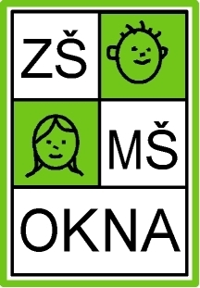
Příloha č. 1 k evidenčnímu listu

Jméno a příjmení dítěte: ……………………………………………………………………………………………
Adresa : ……………………………………………...............................................................................

Datum narození : …………………………………………………………

Zákonný zástupce žáka :....................................................

V souladu s ustanoveními zákona č. 101/2000Sb., o ochraně osobních údajů, zákona č. 40/1964, občanský zákoník a zákona č. 121/2000 Sb., autorský zákon, Vás žádáme o vyjádření souhlasu :

- S pořizováním a použitím fotodokumentace, videozáznamů a audiozáznamů při práci s Vaším synem / dcerou pro potřeby :
- dokumentace kulturních a soutěžních vystoupení
- propagační účely a prezentace práce školy
- sledování osobnostního vývoje žáků
- publikování poznatků v odborných publikacích
- dokumentace pracovních pedagogických postupů v případě, kdy není možno demonstrovat práci s dětmi přímo
- zpracování vědeckých, diplomových prací

2. Se zveřejňováním výsledků školní práce a úspěchů Vašeho syna / dcery v rámci školních a mimoškolních soutěží a přehlídek, a to formou uvedení :

jména a příjmení, věku, ukázky práce, umístění v soutěži, fotografie, videozáznamu v propagačních materiálech školy, v kronice školy, na internetových stránkách školy, na nástěnkách umístěných ve škole, na veřejných výstavách pořádaných školou a v publikacích zabývajících se činností školy.

3. S užitím díla vytvořeného mým synem / dcerou k propagaci školy.

V případě, že chcete vyjádřit souhlas jen částečný ( tj. týkající se jen vybraných částí dokumentace a publikace, s nimiž souhlasíte ), škrtněte prosím ty části, s jejichž dokumentací nebo publikací nesouhlasíte.
Děkuji za spolupráci.

Prohlášení zákonného zástupce žáka : Souhlasím ve výše uvedeném rozsahu

V ....................................dne....................................... Podpis zákonného zástupce :.........................................

